

**Informe Monitoreo Reporte Salidas No Conformes**

**Cuarto trimestre 2023.**

**Oficina Asesora de Planeación**

­­

Edificio World Business Port

Carrera 69 # 25 B - 44 – Pisos 3, 4 y 7

Teléfonos: (601)3487777

PBX: (601)3487800

www.ssf.gov.co – e-mail: ssf@ssf.gov.co

Bogotá D.C, Colombia

  ­­   

**TABLA DE CONTENIDO**

**INTRODUCCIÓN 3**

**PROCESO DE INFORMACIÓN Y SENSIBILIZACIÓN 4**

**REPORTES E INFORMACIÓN RECIBIDA 5**

**ANÁLISIS DE INFORMACIÓN RECIBIDA 6**

**ACCIONES DE MEJORA Y SEGUIMIENTO DEL SERVICIO NO CONFORME**

**EN PERIODOS ANTERIORES 7**

**RECOMENDACIONES Y/O CONCLUSIONES 9**

**INTRODUCCION**

Dando cumplimiento a la norma Iso9001:2015, en el Control de las salidas no conformes, la entidad debe asegurarse de que las salidas que no sean conformes con sus requisitos se identifiquen y se controlen para prevenir su uso o entrega no intencionada.

El monitoreo continuo al reporte y seguimiento a las Salidas No Conformes en la Superintendencia del Subsidio Familiar se realiza de manera periódica en el año, reflejando el control que se establece en cada proceso, las acciones y tratamientos a tomar si se presentará y así mismo, el acompañamiento para identificar la causa raíz y reducir la ocurrencia e impacto, todo se realiza dando cumplimiento al procedimiento establecido.

Al tener detectadas y ser tratadas las salidas no conformes, disminuimos su recurrencia en su efecto en la conformidad del servicio recibido beneficiando a la entidad en la mejora y optimización de los procesos.

Para el reporte de cada proceso, se tiene aprobado el anexo ANX-PIN-010 Anexo MATRIZ DE SALIDAS NO CONFORMES SSF en el cual cada proceso realizó la identificación de los servicios no conformes y se definió su estructura, matriz que se encuentra aprobada desde el año 2022.

1. **PROCESO DE INFORMACIÓN Y SENSIBILIZACIÓN**

Con el propósito de recordar el reporte del seguimiento de Servicio No Conforme durante el periodo de análisis correspondiente al IV trimestre del año 2023, se remitió mediante correo electrónico institucional la solicitud de remisión del informe el día 11 de enero de 2024

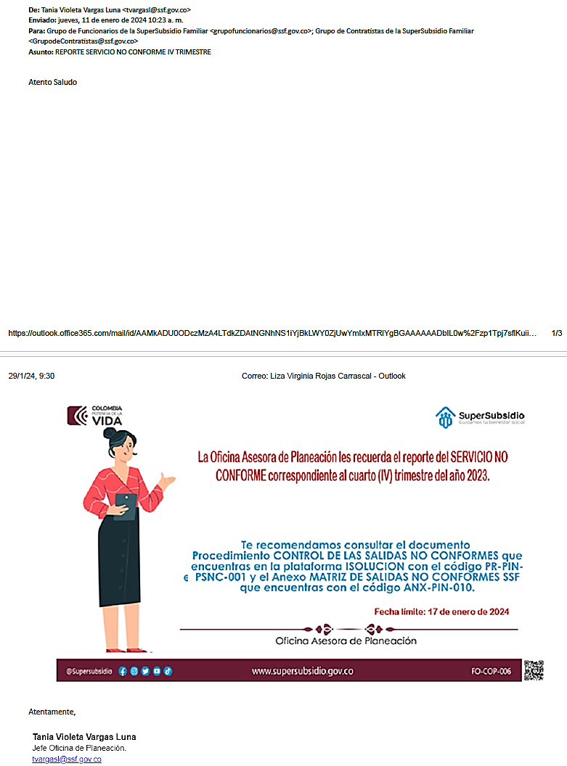



Así mismo, al realizar la revisión correspondiente después de la fecha, se reitera la solicitud el día 19 de enero del 2023, ya que varios procesos no habían presentado el reporte:

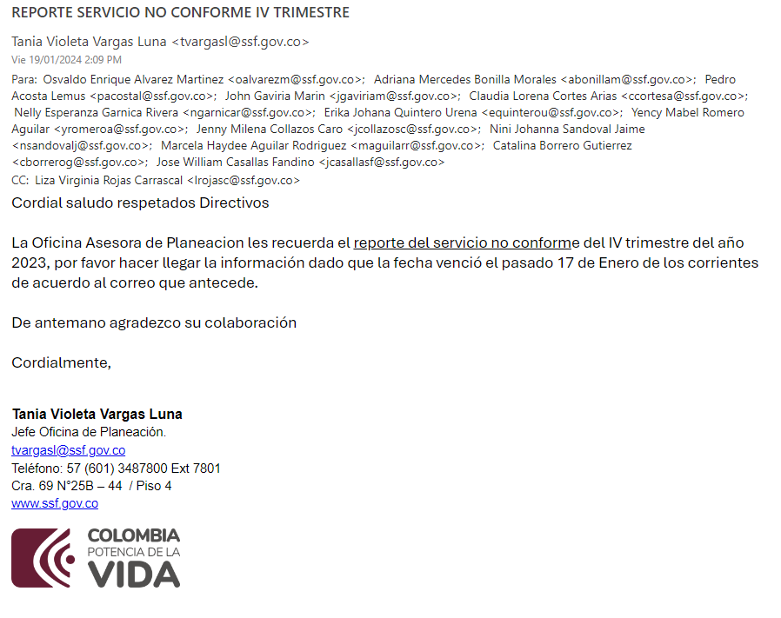

1. **REPORTES E INFORMACIÓN RECIBIDA**

Monitoreo reporte salidas no conformes cuarto (IV) trimestre año 2023 con la fecha de recepción de los reportes por parte de los 21 procesos de la entidad:

**CUADRO DE RECEPCION DE REPORTE DEL IV TRIMESTRE 2023**



**Cuadro: Anexo Matriz De Salidas No Conformes SSF. código ANX-PIN-010**

Teniendo en cuenta el anexo código ANX-PIN-010 *“Anexo Matriz De Salidas No Conformes Ssf”.* Se observa que la entidad tiene identificados 70 posibles Servicios no Conformes; De acuerdo con los reportes enviados por los 21 procesos, para el cuarto trimestre del año 2023 se encuentran materializados y en desarrollo de la acción de mejora dos (2) salidas no conformes que se presentan a continuación:

1. **ANÁLISIS DE INFORMACIÓN RECIBIDA**

En el análisis realizado a los reportes recibidos por parte de los procesos correspondientes al IV trimestre del año 2023, se observa que existe reiteración en la identificación del Servicio No Conforme en los procesos de Gestión Jurídica y Control Legal de Cajas de Compensación de Cajas de la SSF, descripción que se encuentra establecida en la Matriz de Servicio No Conforme aprobada en el año 2022:

**3.1 PROCESO: GESTION JURIDICA. (Reiteración)**

**DESCRIPCION DEL SERVICIO NO CONFORME**: “Incumplimiento en términos legales, desacatos y la generación de procesos disciplinarios”

**EVIDENCIAS.** Conceptos, Circulares, Resolución. Asignación de personal - seguimiento, revisión y aprobación.

**TRATAMIENTO.** Informes de demandas, Pruebas, Recursos.

**3.2 PROCESO: CONTROL LEGAL DE CAJAS DE COMPENSACIÓN FAMILIAR. (Reiteración)**

**DESCRIPCION DEL SERVICIO NO CONFORME**. “No cumplimientos en términos de Ley”.

**EVIDENCIAS.** Informes de demandas, Pruebas, Recursos.Investigaciones administrativas (Pliegos de cargos).

**TRATAMIENTO.** Establecer controles internos, tecnológicos - Trazabilidad de las investigaciones.

1. **ACCIONES DE MEJORA Y SEGUIMIENTO DEL SERVICIO NO CONFORME EN PERIODOS ANTERIORES**

En el seguimiento realizado en el tercer III) trimestre del año 2023, se detectaron cinco (5) Servicios materializados, sobre los cuales, los procesos a cargo, realizaron acciones de mejora para eliminar las causas que generaron la identificación no conforme:

|  |  |  |
| --- | --- | --- |
| **Proceso** | **Número de Servicios No Conformes detectados IV trimestre 2023.** | **Reiteración en la materialización** |
| CONTROL FINANCIERO Y CONTABLE DE LAS CCF | 2 | X |
| CONTROL LEGAL DE CAJAS DE COMPENSACIÓN FAMILIAR | 1 |  |
| ESTUDIOS ESPECIALES Y LA EVALUACION DE PROYECTOS | 1 |  |
| GESTIÓN JURÍDICA | 1 | X |
| **Total, Servicios No Conformes Detectados** | **5** |  |

Por consiguiente, se realizó un seguimiento a las acciones de mejora tomadas por los procesos en el cuarto (IV) trimestre:

**4.1 CONTROL FINANCIERO Y CONTABLE DE LAS CCF**

* **DESCRIPCION DE LA SALIDA NO CONFORME (1):** “La no entrega y la extemporaneidad del informe de Estudio del presupuesto de ingresos y egresos de las CCF de acuerdo con las características definidas en el procedimiento vigente”

**ACCIONES DE SEGUIMIENTO Y MEJORA REALIZADO** Dentro de la actualización del procedimiento *“Estudio De Presupuestos De Ingreso Y Egreso”* se establecieron nuevas actividades y plazos.

* **DESCRIPCION DE LA SALIDA NO CONFORME (2):** “La no entrega y la extemporaneidad del informe de análisis a los estados financieros de las CCF de acuerdo con las características definidas en el procedimiento vigente.”

**ACCIONES DE SEGUIMIENTO Y MEJORA REALIZADO** Dentro de la actualización del procedimiento “*Revisión Y Análisis De Los Estados Financiero de Las Cajas De Compensación Familiar”* se establecieron nuevas actividades y plazos.

* 1. **CONTROL LEGAL DE CAJAS DE COMPENSACIÓN FAMILIAR.**

**DESCRIPCION DE LA SALIDA NO CONFORME** “No cumplimientos en términos de Ley”.

**ACCIONES DE SEGUIMIENTO Y MEJORA:** El Grupo Interno para la Responsabilidad Administrativa como plan de mejoramiento realiza reuniones de seguimiento para identificar los procesos que se encuentran vigentes y se priorizan aquellos que a la luz del Articulo 52 de la Ley 1437 de 2011, se encuentren en riesgo de caducidad, realizando seguimiento al impulso de los mismos estableciendo compromisos para evitar que se configure la caducidad. Para el último trimestre del año, caducaron 3 procesos de 220 en promedio que se vienen manejando en la actualidad, sin embargo, con la implementación de la matriz de asignación, seguimiento y control de correspondencia se mantiene un mayor monitoreo de las investigaciones allegadas al Grupo.

Observación. Declaración de Caducidad

**4.3 ESTUDIOS ESPECIALES Y LA EVALUACION DE PROYECTOS**

**DESCRIPCION DE LA SALIDA NO CONFORME**: “Reporte de LMI sin validar la información con los pasos que estipula el procedimiento”.

**ACCIONES DE SEGUIMIENTO Y MEJORA REALIZADO:**

Reporte del LMI con la información debidamente soportada y validada. Se realiza un control previo, que los soportes correspondientes al LMI se encuentren en su totalidad completos para validación de datos, antes de la revisión y firma de la delegada.

* 1. **GESTION JURÍDICA.**

**DESCRIPCION DE LA SALIDA NO CONFORME** “Incumplimiento en términos legales, desacatos y la generación de procesos disciplinarios”

**ACCIONES DE SEGUIMIENTO Y MEJORA:** Bajo la dirección del líder del proceso se implementaron las siguientes acciones:

1. Adelantar la contratación de abogados para repartir la carga laboral.

2. El auxiliar administrativo genera a diario un reporte de los radicados próximos a vencerse y lo entrega a la jefe de la Oficina para que ella pueda hacer seguimiento a las actividades pendientes por cada uno de los abogados, lo anterior, para poder hacer seguimiento, ajustar tiempos y asegurar el cumplimiento de los tiempos.

3. Se asignó a una profesional de planta para que efectúe la revisión de las respuestas, para agilizar así el trámite de salida.

**5. RECOMENDACIONES Y/O CONCLUSIONES**

1. Los servicios no conformes del Sistema Gestión de Calidad (SGC) por proceso, se encuentran establecidos en el documento: “Anexo MATRIZ DE SALIDAS NO CONFORMES SSF - ANX-PIN-010” del Listado Maestro de Documentos de la plataforma ISOLUCIÓN aprobado en octubre de 2022 por el comité de gestión y desempeño.
2. Se hace necesario realizar la evaluación y actualización del documento Anexo “MATRIZ DE SALIDAS NO CONFORMES SSF” código ANX-PIN-010, para garantizar la coherencia entre las salidas de los procesos y sus No Conformidades.
3. El proceso tomará las acciones de mejora necesarias para eliminar las causas del Servicio no conforme detectado, teniendo en cuenta el tratamiento definido en la MATRIZ DE SALIDAS NO CONFORMES SSF - ANX-PIN-010.
4. Determinar el uso de la herramienta del Sistema de Gestión de Calidad para llevar la trazabilidad de las acciones de mejora a tomar, si se presentaran.
5. Cada uno de los procesos deben tener documentado sus reportes y tratamientos. Si se identificó una salida no conforme, debes mostrar evidencia que permita determinar cuál es y las acciones que tomaste.
6. La consolidación y publicación del Reporte de Salidas No Conformes, está a cargo de la Oficina Asesora de Planeación, por eso, la importancia de realizar los reportes en las fechas establecidas para su consolidación y publicación en la página web.
7. La Oficina Asesora de Planeación brinda acompañamiento a los procesos que lo soliciten para el monitoreo, identificación y actualización del reporte de Salidas No Conformes.
8. El realizar el seguimiento sobre la ejecución de las acciones aplicadas al “Servicio No conforme” está a cargo del líder del proceso, a fin que se verifique la eficacia de las acciones tomadas para su manejo y para que el nuevo resultado del Servicio se ajuste a los requisitos establecidos y al procedimiento que le aplica.
9. En atención a que se presenta reiteración en la salida no conforme a pesar de las acciones implementadas, se adelantaran acciones de acompañamiento y verificación de las acciones tomadas, en procura de alcanzar la eficacia en el cumplimiento de la norma.

Cordialmente,

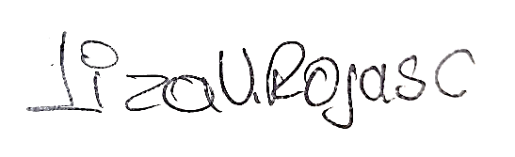

**LIZA VIRGINIA ROJAS CARRASCAL**

Profesional Universitario 10

Oficina Asesora de Planeación

Fecha: Febrero del 2024.